**Android系统启动与应用启动**

Zygote进程是Android手机系统启动后，常驻的一个名为‘受精卵’的进程。

* zygote的启动实现脚本在/init.rc文件中
* 启动过程中执行的二进制文件在/system/bin/app_process

任何应用程序启动时，会从zygote进程fork出一个新的进程。并装载一些必要的class，invoke一些初始化方法。这其中包括像：

* ActivityThread
* ServiceThread
* ApplicationPackageManager

等应用启动中必要的类，触发必要的方法，比如：handleBindApplication，将此进程与对应的应用绑定的初始化方法；同时，会将zygote进程中的dalvik虚拟机实例复制一份，因此每个应用程序进程都有自己的dalvik虚拟机实例；会将已有Java运行时加载到进程中；会注册一些android核心类的jni方法到虚拟机中，支撑从c到java的启动过程。

Activity启动

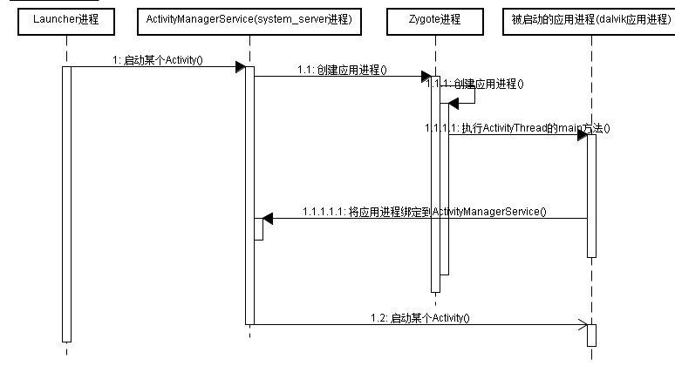

* 上图就可以很好的说明App启动的过程
* ActivityManagerService组织回退栈时以ActivityRecord为基本单位，所有的ActivityRecord放在同一个ArrayList里，可以将mHistory看作一个栈对象，索引0所指的对象位于栈底，索引mHistory.size()-1所指的对象位于栈顶
* Zygote进程孵化出新的应用进程后，会执行ActivityThread类的main方法.在该方法里会先准备好Looper和消息队列，然后调用attach方法将应用进程绑定到ActivityManagerService，然后进入loop循环，不断地读取消息队列里的消息，并分发消息。
* ActivityThread的main方法执行后,应用进程接下来通知ActivityManagerService应用进程已启动，ActivityManagerService保存应用进程的一个代理对象，这样ActivityManagerService可以通过这个代理对象控制应用进程，然后ActivityManagerService通知**应用进程**创建入口Activity的实例，并执行它的生命周期方法

<http://blog.jobbole.com/67931/> 开机启动系统